**«Удаленное консультирование»**

Руководство пользователя с ролью «Врач»

Аннотация

Настоящий документ представляет собой руководство пользователя с ролью «Врач» информационной системы «Удаленное консультирование».

Данная система позволяет осуществлять удаленные телемедицинские консультации врач-пациент и врач-врач в режиме реального времени.

Информационная система «Удаленное консультирование» позволяет:

* проводить онлайн-консультаций врача (врач-врач, врач-пациент (чат, аудио, видео));
* заносить симптомы пациента;
* получать Push-уведомлений о назначении консультаций.

Преимущества использования информационной системы «Удаленное консультирование»:

* безопасность пациентов и врачей;
* доступность медицинской помощи для пациентов, входящих в группу риска и имеющих хронические заболевания;
* ежедневный контроль состояния здоровья, постоянное наблюдение врача (карантин, ОРВИ, COVID-19 и пр.).

Содержание

[1 Введение 5](#_Toc38116359)

[1.1 Область применения 5](#_Toc38116360)

[1.2 Краткое описание возможностей 5](#_Toc38116361)

[1.3 Уровень подготовки пользователя 5](#_Toc38116362)

[1.4 Перечень эксплуатационной документации, с которыми необходимо ознакомиться пользователю 6](#_Toc38116363)

[2 Назначение и условия применения системы 7](#_Toc38116364)

[2.1 Виды деятельности, для автоматизации которых предназначена система 7](#_Toc38116365)

[2.2 Условия, при соблюдении которых обеспечивается применение системы в соответствии с назначением 7](#_Toc38116366)

[2.2.1 Минимальные требования к аппаратному обеспечению 7](#_Toc38116367)

[2.2.2 Минимальные требования к программному обеспечению 8](#_Toc38116368)

[3 Подготовка к работе 9](#_Toc38116369)

[3.1 Состав и содержание дистрибутивного носителя данных 9](#_Toc38116370)

[3.2 Порядок загрузки данных и программ 9](#_Toc38116371)

[3.3 Порядок проверки работоспособности 9](#_Toc38116372)

[4 Операции 10](#_Toc38116373)

[4.1 Вход в систему 10](#_Toc38116374)

[4.2 Общее описание интерфейса 12](#_Toc38116375)

[4.3 Раздел «Пациенты» 13](#_Toc38116376)

[4.3.1 Создание телемедицинской консультации 15](#_Toc38116377)

[4.3.2 Просмотр данных пациента 20](#_Toc38116378)

[4.3.3 Просмотр данных о состоянии здоровья пациента 21](#_Toc38116379)

[4.3.4 Проведение телемедицинской консультации 22](#_Toc38116380)

[4.3.4.1 Описание общего функционала работы в чате 23](#_Toc38116381)

[4.3.4.2 Закрытие консультации 30](#_Toc38116382)

[4.3.5 Создание заявки на обсуждение с врачом данного пациента 31](#_Toc38116383)

[4.3.6 Согласование заявки 37](#_Toc38116384)

[4.4 Раздел «Врачи» 38](#_Toc38116385)

[4.4.1 Создание диалога с врачом 39](#_Toc38116386)

[4.4.2 Создание группового чата врачей 41](#_Toc38116387)

[4.5 Просмотр профиля врача и его расписания 45](#_Toc38116388)

[5 Аварийные ситуации 48](#_Toc38116389)

[5.1 Действия в случае несоблюдения условий выполнения технологического процесса, в том числе при длительных отказах технических средств 48](#_Toc38116390)

[5.2 Действия по восстановлению программ и / или данных при отказе носителей или обнаружении ошибок в данных 48](#_Toc38116391)

[5.3 Действия в случаях обнаружении несанкционированного вмешательства в данные 48](#_Toc38116392)

[5.4 Действия в других аварийных ситуациях 49](#_Toc38116393)

[5.5 Служба технической поддержки системы 49](#_Toc38116394)

[Сокращения и обозначения 50](#_Toc38116395)

Введение

## Область применения

Информационная система «Удаленное консультирование» (далее - Система) применяется в сфере здравоохранения для оказания онлайн-консультаций. Пациентам не нужно лично посещать медицинские организации (далее – МО), стоять очереди в регистратуру и в кабинеты врачей. Находясь у себя дома, они могут получить необходимую помощь медицинских специалистов удаленно в режиме реально времени. Это поможет избежать осложнений в состоянии здоровья граждан.

## Краткое описание возможностей

Пользователю с ролью «Врач» в Системе доступно:

* проведение онлайн-консультаций врач-пациент;
* проведение онлайн-консультаций врач-врач (в том числе создание групповых чатов с несколькими врачами);
* обмен данными (текст, файлы, аудио, видео);
* просмотр данных пациента;
* просмотр расписания своей работы;
* просмотр своих данных;
* просмотр симптомов пациентов;
* просмотр архивных консультаций.

## Уровень подготовки пользователя

К пользователям с ролью «Врач» относятся сотрудники медицинских организаций, оказывающие телемедицинские консультации (далее – ТМ) пациентам по их здоровью.

Эксплуатация системы должна проводиться персоналом, предварительно прошедшим инструктаж.

Пользователь системы должен иметь опыт работы с операционными системами (далее – ОС) Linux / Vista / Windows 7 / Windows 8 / Windows 10.

Квалификация пользователя должна позволять:

* ориентироваться в основных процессах автоматизируемого технологического процесса;
* ориентироваться в используемых данных;
* ориентироваться в функционале системы после обучения;
* выполнять стандартные процедуры в диалоговой среде ОС. Базовые навыки:
  + навыки работы на персональном компьютере с графическим пользовательским веб-интерфейсом (клавиатура, мышь, управление окнами и приложениями, файловая система);
  + пользование стандартными клиентскими программами при работе в среде Интернет (подключение к сети, доступ к веб-сайтам, навигация, работа с формами и другими типовыми интерактивными элементами);
  + пользование стандартными клиентскими программами при работе с документами;
* уметь осуществлять видео- и аудио-звонки;
* знание основ и применение правил информационной безопасности.

## Перечень эксплуатационной документации, с которыми необходимо ознакомиться пользователю

Перед эксплуатацией системы пользователю достаточно ознакомиться с данным документом.

Назначение и условия применения системы

## Виды деятельности, для автоматизации которых предназначена система

Система применяется для:

* процесса консультирования врач-пациент с помощью телемедицинских консультаций;
* процесса консультирования врач-врач с помощью телемедицинских консультаций;
* занесение симптомов пациента.

## Условия, при соблюдении которых обеспечивается применение системы в соответствии с назначением

Данные обрабатываются, передаются и хранятся в защищенной сети на территории России. При их передаче используется протокол HTTPS и SSL-сертификат с самой высокой оценкой надежности А+. Способы шифрования информации соответствуют требованиям Федеральной службы по техническому и экспортному контролю (далее – ФСТЭК).

* + 1. Минимальные требования к аппаратному обеспечению

Минимальные требования к аппаратному обеспечению:

* процессор – Intel Pentium 4 3000 МГц (или эквивалент) и выше;
  + оперативная память – 2048 МБ и больше;
  + Ethernet 10/100;
  + жесткий диск – 40 Гб и больше;
  + монитор – 17'' (разрешение 1024х768 и выше);
* наушники/колонки;
* микрофон;
* видеокамера.
  + 1. Минимальные требования к программному обеспечению

Минимальные требования к программному обеспечению (далее – ПО):

* операционная система: Microsoft Windows Vista / Windows 7 / Windows 8 / Windows 10/Linux;
* браузер: Chrome 55.0 и выше;
* ПО MS Office или аналог;
* антивирусное ПО.

Подготовка к работе

## Состав и содержание дистрибутивного носителя данных

Основная функциональность Системы для пользователя с ролью «Врач» представлена в виде веб-интерфейса и не требует установки на локальный компьютер пользователя какого-либо программного обеспечения.

## Порядок загрузки данных и программ

Загрузка системы, выполненной по технологии «клиент-сервер», осуществляется автоматически через браузер. Для начала информационного диалога достаточно указать адрес сайта системы в строке адреса браузера.

<https://tm.miacugra.ru/>

## Порядок проверки работоспособности

В строке адреса браузера пользователю необходимо ввести адрес сайта Системы. В случае работоспособности ПО, на данном шаге будет открыта стартовая страница Системы.

Операции

## Вход в систему

**Внимание!** Пользователь обязательно должен иметь подтвержденную учетную запись на портале Госуслуг для работы в Системе. Данные, идентифицирующие учетную запись, должны храниться в тайне. Пользователь несет ответственность за неразглашение информации.



Для начала работы с приложением:

перейдите по ссылке <https://tm.miacugra.ru/>. Откроется диалоговое окно (Рисунок 1);

нажмите на кнопку «Войти как врач»;

нажмите на кнопку «Войти через Госуслуги». Откроется форма авторизации на Госуслугах (Рисунок 2).

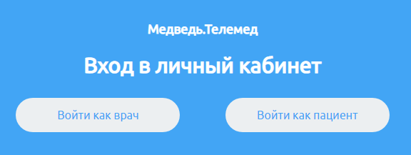

Рисунок 1 – Страница выбора роли

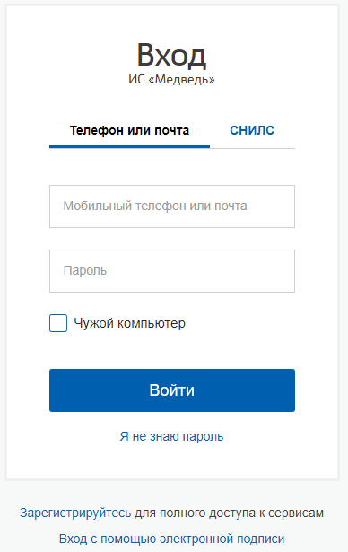

Рисунок 2 – Авторизация на Госуслугах

после введения данных своей учетной записи нажмите кнопку «Войти». Откроется начальная страница системы (Рисунок 3).

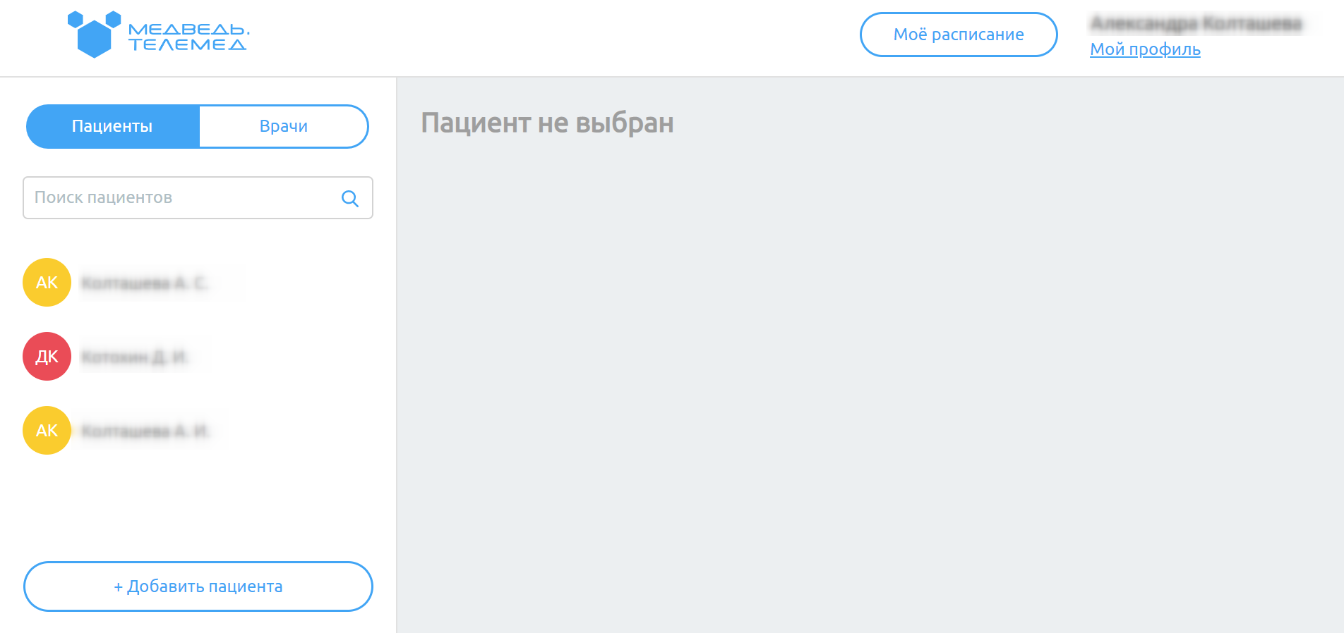

Рисунок 3 – Начальная страница системы

1_133 **Внимание!** Если не удается осуществить вход и появляется сообщение «Ошибка авторизации. Вы не являетесь врачом», необходимо проверить корректность введенных данных вашей учетной записи (особенно СНИЛС), также проверить на Госуслугах Ваш регион, чтобы он совпадал с регионом, к которому относится МО врача. В противном случае необходимо обратиться в службу технической поддержки (см. раздел **5.5 Служба технической поддержки системы** настоящего руководства).

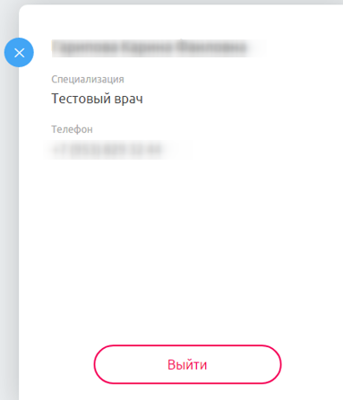

Рисунок 4 – Профиль врача

Для выхода из системы нажмите на кнопку «Выйти» в профиле врача (Рисунок 4, см. подраздел **4.5 Просмотр профиля врача и его расписания** настоящего руководства).

* 1. **Общее описание интерфейса**

Начальная страница системы состоит из (Рисунок 5):

* «1» - логотип системы, позволяющий перейти на начальную страницу системы из любого раздела;
* «2» - просмотр расписания врача;
* «3» - данные пользователя, под которым осуществлена авторизация;
* «4» - область, содержащая разделы «Пациенты» и «Врачи»;
* «5» - область, содержащая основные объекты выбранных разделов (чаты, карточки с консультациями и т.д.)

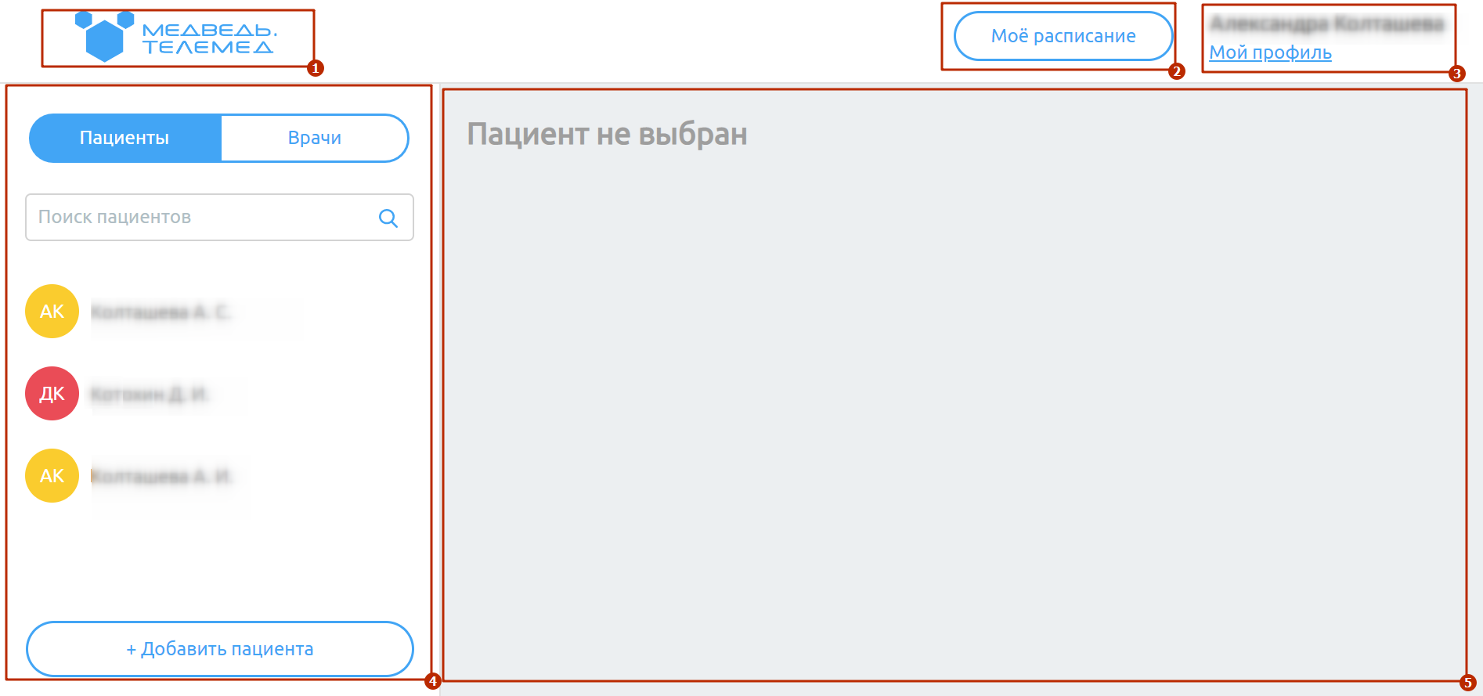

Рисунок 5 – Интерфейс системы

## Раздел «Пациенты»

Для перехода в раздел «Пациенты» необходимо нажать на него на панели слева. Откроется страница, представленная ниже (Рисунок 6).

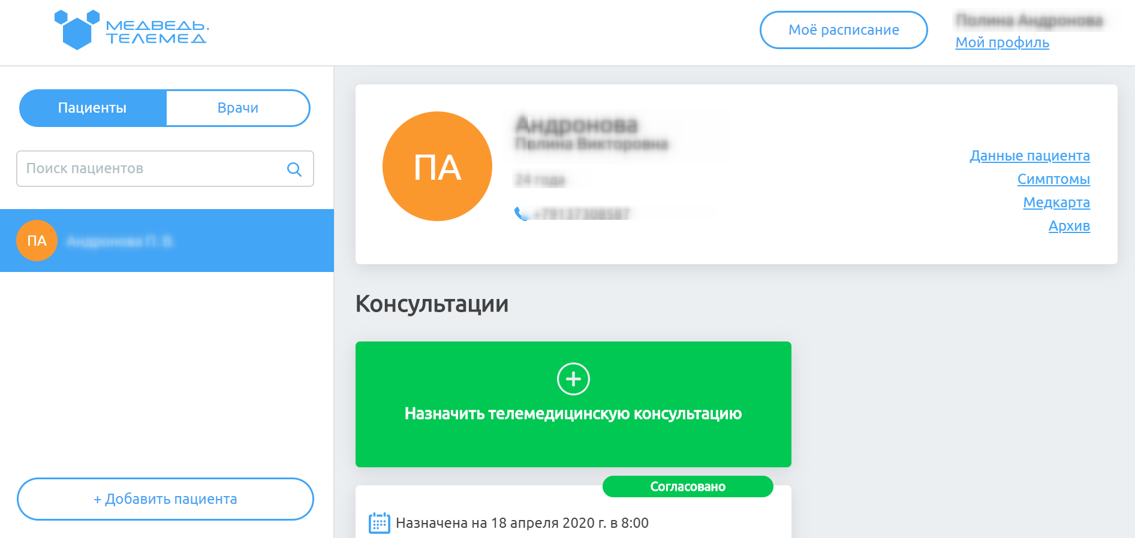

Рисунок 6 – Раздел «Пациенты»

В разделе «Пациенты» предусмотрены возможности:

* создание ТМ с пациентом;
* создание обсуждения с врачом по пациенту (при условии, что у врача-консультанта задан график работы в системе);
* просмотр данных пациента, его состояния здоровья и архивных консультаций.

### Создание телемедицинской консультации

**Внимание!**



Врач может создать пациенту телемедицинскую консультацию (далее – ТМ) в 2 случаях:

- в медицинской информационной системе (далее – МИС) или другой информационной системе МО пришел запрос на услугу ТМ;

- Оператор МО переназначил заявку на ТМ, поданную пациентом через интерфейс мобильного или веб-приложения).

Для создания ТМ необходимо:

1. нажать на раздел «Пациенты»;
2. выбрать пациента, которому необходимо онлайн консультация. Возможны несколько вариантов:
   1. если данный врач уже оказывал консультацию данному пациенту, то пациент будет отображаться в списке пациентов. Врачу необходимо выбрать его из списка пациента в разделе «Пациенты»;
   2. если врач никогда не оказывал данному пациенту консультацию, то пациента нет в списке. Тогда врачу необходимо добавить требуемого пациента к себе в список. Врач нажимает на кнопку , расположенную после списка пациентов. В открывшемся окне (Рисунок 7) ищет его в списке и нажимает кнопку «Далее»;

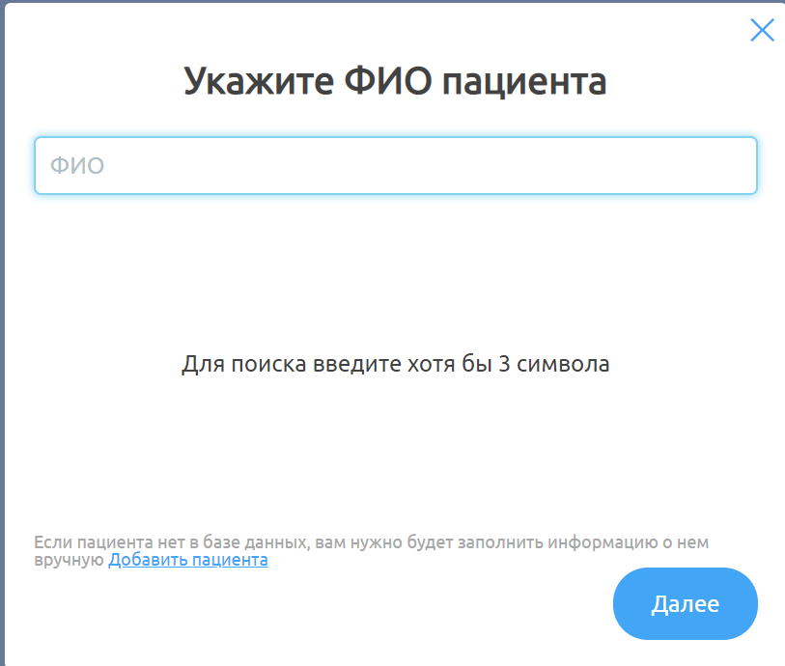

Рисунок 7 – Окно поиска пациента

* 1. если врач никогда не оказывал данному пациенту консультацию и пациента нет в списке для добавления (см. п. 2)) (т.е. пациент никогда не заходил в Систему), тогда врачу необходимо создать пациента. Для этого он нажимает на кнопку , расположенную после списка пациентов. В открывшемся окне (Рисунок 7) нажимает ссылку «Добавить пациента». В открывшемся окне (Рисунок 8) вводит вручную данные пациента (информацию о пациенте необходимо взять из МИС или от Оператора МО):

D:\Аксёнов_АВ\Документация\Шаблоны\Иконки\apply.png **Примечание**. Обязательные поля для заполнения отмечены знаком \* («звездочка») в системе.

* + - Фамилия;
    - Имя;
    - Отчество;
    - Страховой номер индивидуального лицевого счета (далее – СНИЛС);
    - Дата рождения;
    - Область;
    - Город;
    - Улица;
    - Дом;
    - Квартира;
    - Номер полиса;
    - Код территории;
    - Код страховой организации;

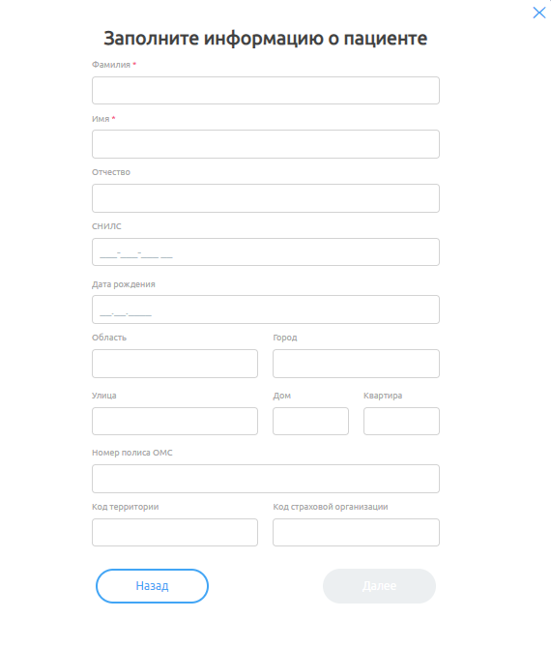

Рисунок 8 – Окно добавления пациента

* 1. нажать на кнопку «Далее» (кнопка станет активной после заполнения всех обязательных полей);

1. после выбора пациента для создания новой консультации необходимо нажать на «Назначить телемедицинскую консультацию» (Рисунок 9);

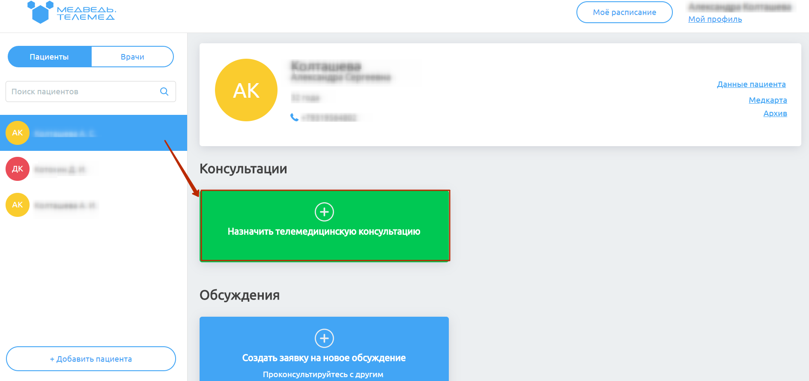

Рисунок 9 – Блок «Назначить телемедицинскую консультацию»

в открывшемся окне (Рисунок 10) выбрать способ оплаты (ОМС), укать дату и время консультации, которую Оператор указал для данной услуги пациенту в МИС (если ТМ создает врач по данным из МИС) или которую пациент оставил в заявке (если Оператор МО переназначает ТМ на врача), и нажать «Создать запись»;

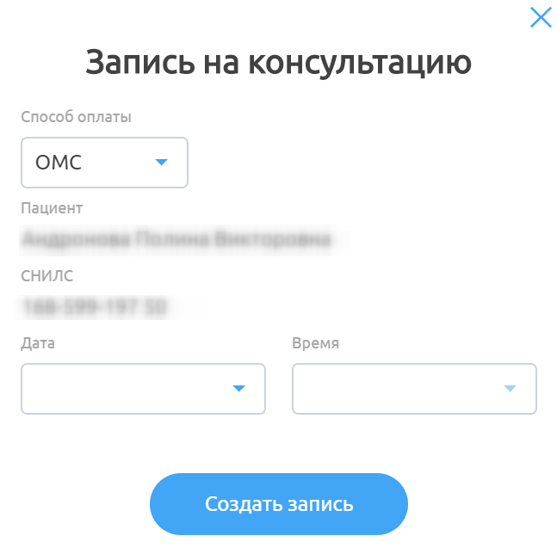

Рисунок 10 – Окно «Запись на консультацию»

после того, как консультация назначена, вкладка пациента будет подсвечиваться красным индикатором. Также на вкладке с консультациями появится запись с назначенной консультацией, врачу и пациенту придут Push-уведомления о назначенной консультации в приложении (Рисунок 11).

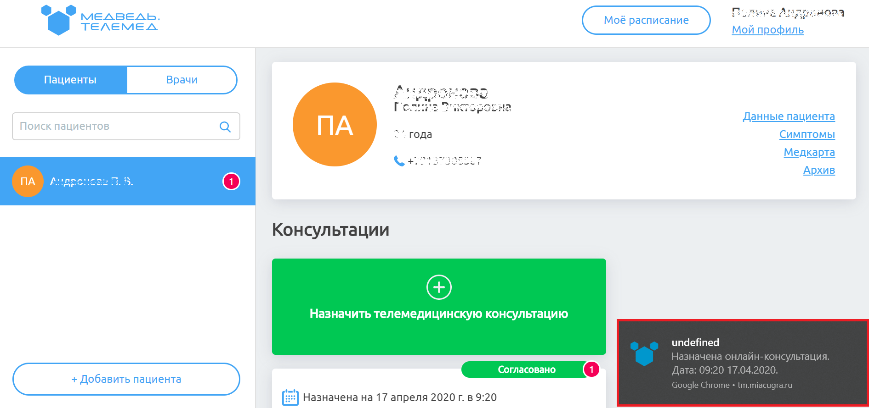

Рисунок 11 – Добавленная консультация

### Просмотр данных пациента

Для просмотра данных пациентов необходимо:

1. выбрать пациента в списке «Пациенты» (см. п. б) подраздела **4.3.1 Создание телемедицинской консультации** настоящего руководства);
2. нажать на ссылку «Данные пациента» в области с информацией о выбранном пациенте. Откроется страница с данными пациента (Рисунок 12), которая содержит:
   1. Фамилия;
   2. Имя;
   3. Отчество;
   4. Дата рождения;
   5. Телефон;
   6. СНИЛС;
   7. Полис Обязательного медицинского страхования (далее – ОМС).

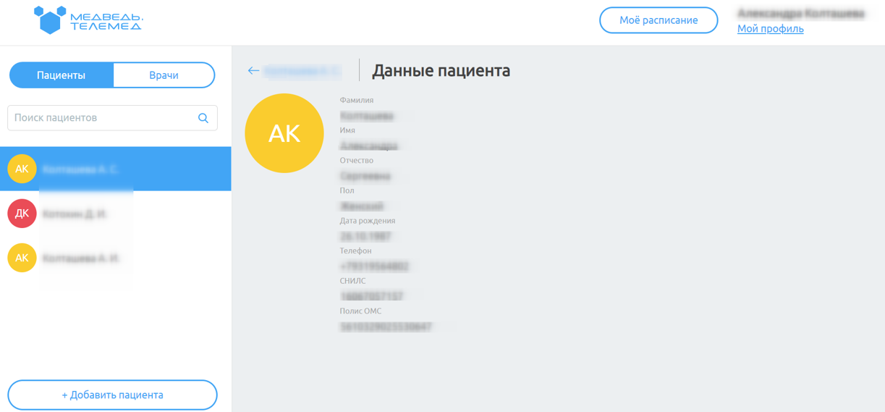

Рисунок 12 – Данные пациента

для выхода из просмотра данных нажмите на  рядом с фамилией.

### Просмотр данных о состоянии здоровья пациента

1_133 **Внимание!** Для добавления доступа к просмотру симптомов пациента врачу необходимо обратиться в службу технической поддержки Системы (см. раздел **5.5 Служба технической поддержки системы** настоящего Руководства).

Для просмотра симптомов пациента необходимо:

1. выбрать пациента в списке «Пациенты» (см. п. б) подраздела **4.3.1 Создание телемедицинской консультации** настоящего руководства);

нажать на ссылку «Симптомы» в области с информацией о выбранном пациенте. Откроется страница, представленная ниже (Рисунок 13).

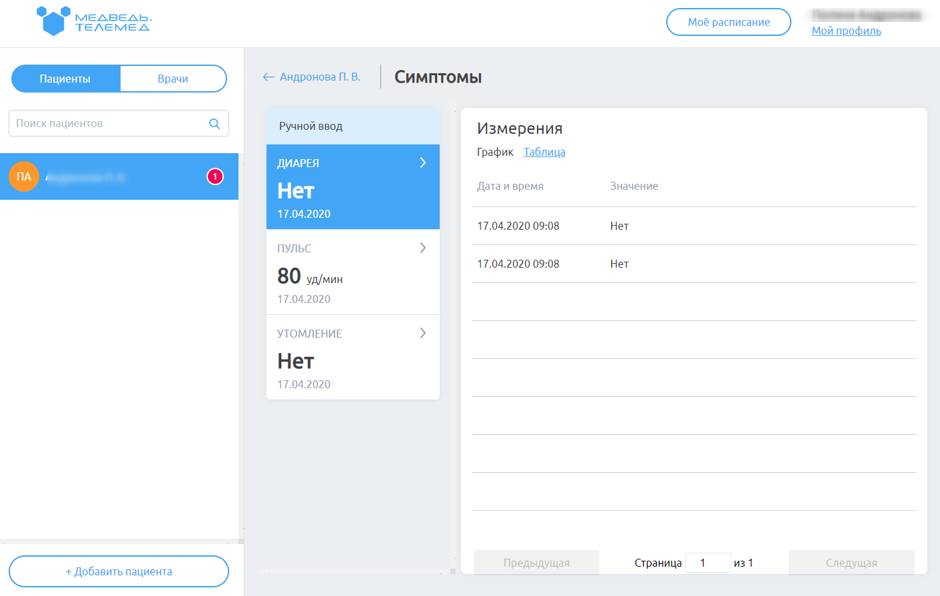

Рисунок 13 – Подраздел «Симптомы»

В данном подразделе содержатся симптомы, которые пациент занес в приложение под своей учетной записью. Для просмотра каждого показателя необходимо нажать на него в списке «Ручной ввод».

Значения можно отображать как в виде графика, так и в виде списка в таблице (панель слева «Измерения»). Для изменения вида отображения нажмите соответственно на ссылке график/таблице в выбранном показателе на окне отображения результатов «Измерения». В случае табличного отображения предусмотрена возможность постраничного просмотра измерений, используя панель навигации снизу таблицы ().

### Проведение телемедицинской консультации

Для проведения ТМ необходимо:

1. выбрать пациента в списке, которому уже назначена консультация (см. подраздел **4.3.1 Создание телемедицинской консультации** настоящего руководства). Отроется область с ТМ данного пациента;
2. нажать на назначенную ТМ (Рисунок 14). Откроется чат с пациентом (Рисунок 15).

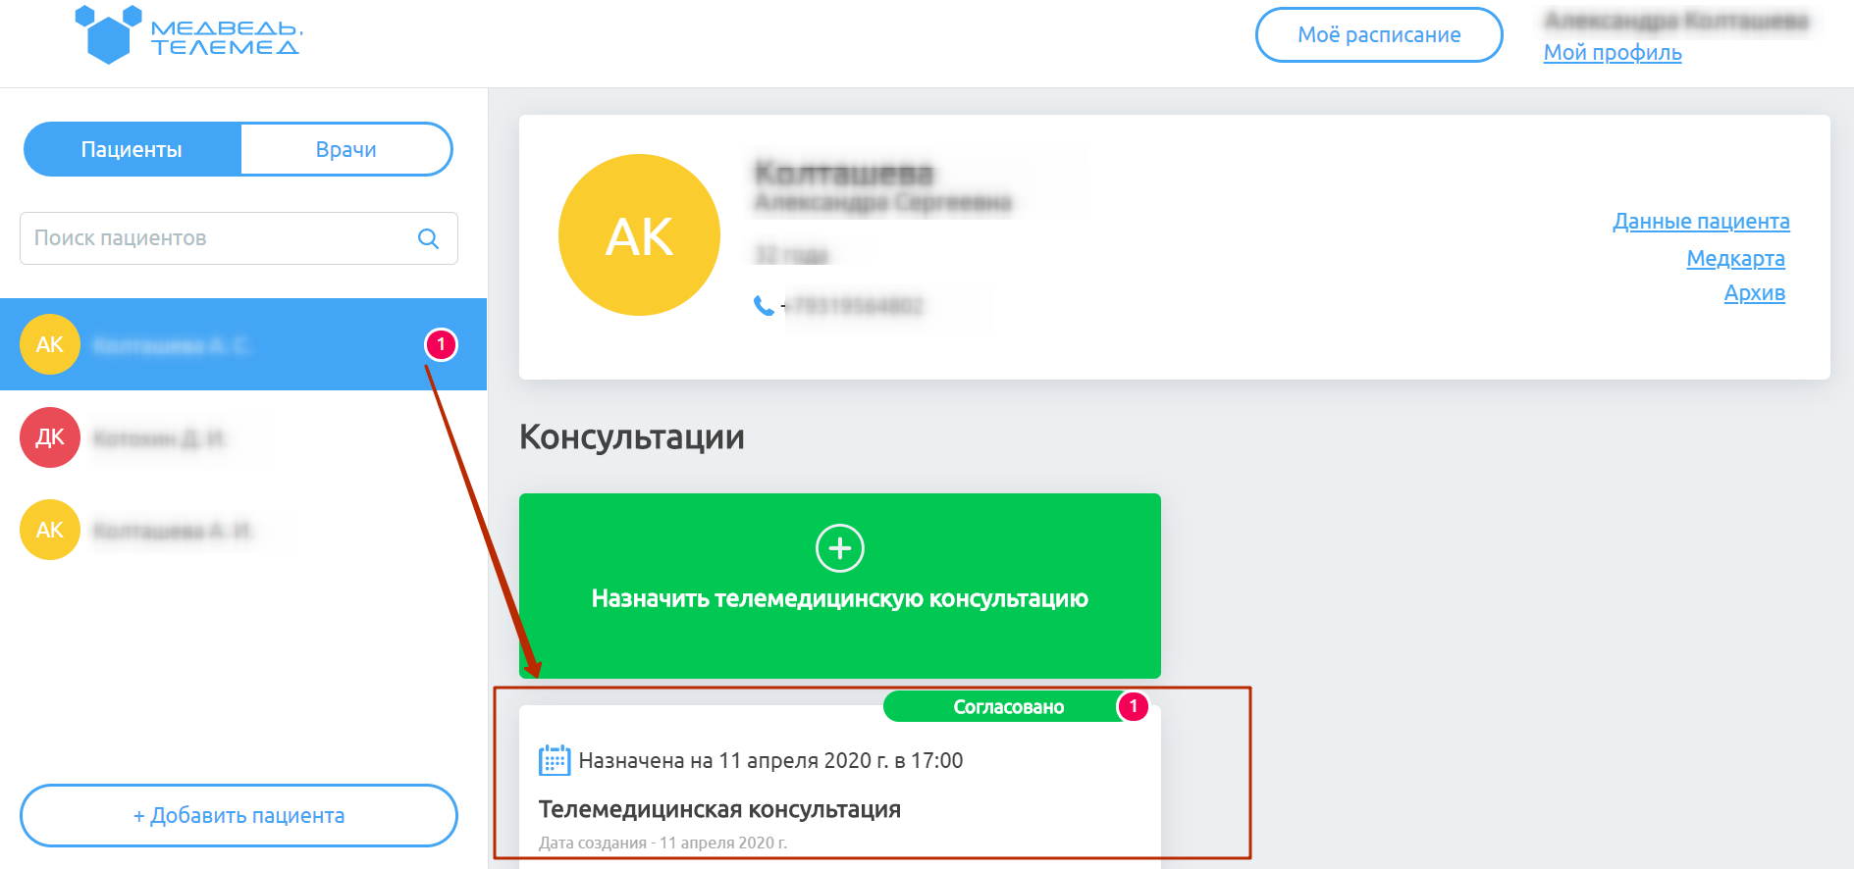

Рисунок 14 – Блок с назначенной ТМ

Функции, доступные врачу в чате с пациентом, представлены в таблице ниже (Таблица 1).

Таблица 1 – Функции, доступные врачу в чате с пациентов

|  |  |
| --- | --- |
| Иконка | Функция |
|  | Отправка сообщений |
|  | Прикрепление файлов |
|  | Инициация видеоконференции |
|  | Завершение консультации |

Описание общего функционала работы в чате

D:\Аксёнов_АВ\Документация\Шаблоны\Иконки\apply.png **Примечание** Врач может отправлять сообщения в чате еще до начала назначенной ТМ.

Интерфейс чата представлен на рисунке ниже (Рисунок 15):

* «1» - список чатов врача;
* «2» - имя пациента, с которым открыт чат, и переход к блоку всех ТМ данного пациента;
* «3» - данные ТМ (ФИО пациента, дата и время ТМ);
* «4» - закрытие конференции;
* «5» - кнопка инициализации врача;
* «6» - область с диалогом в чате;
* «7» - иконка для прикрепления файлов;
* «8» - поле для ввода сообщений;
* «9» - иконка отправки сообщений.

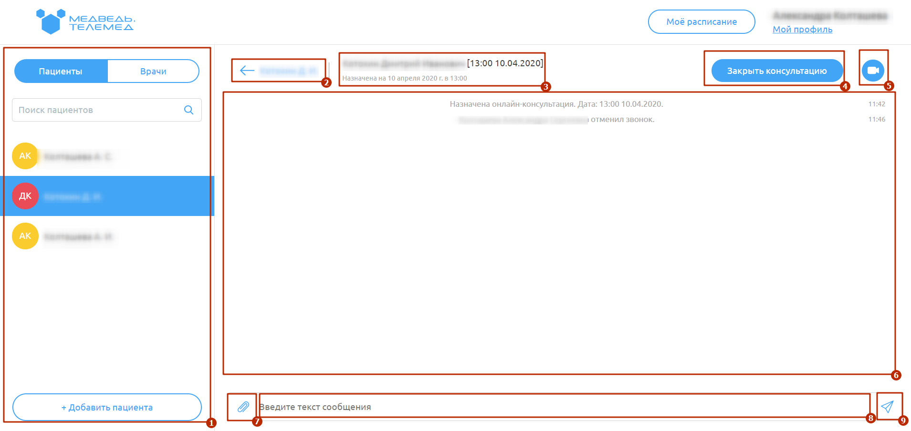

Рисунок 15 – Интерфейс чата

##### Ввод сообщений в чате

Для отправки сообщений необходимо:

1. ввести текст сообщения в поле для ввода сообщений (элемент «8», Рисунок 15) и нажмите на клавишу «Enter» или на кнопку  справа в поле ввода сообщений для отправки сообщения).

отправленное сообщение появится в диалоге с пациентом («6», Рисунок 15).

##### Прикрепление файлов в чате

Врач может отправлять файлы (документы, фотографии и т.д.) в чате. Для прикрепления файлов и их отправки в чате необходимо:

1. нажать на иконку  слева от поля ввода сообщения;

выбрать необходимые файлы и нажать на кнопку «Открыть» в диалоговом окне). Файлы появятся в чате.

Пациент или врач могут скачать себе данные файлы, нажав на них в чате (Рисунок 16). Файлы загрузятся в директорию браузера (данные настройки устанавливаются в настройках самого браузера).

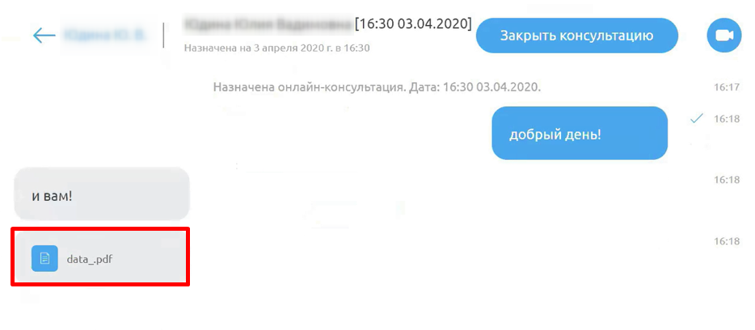

Рисунок 16 – Чат с пациентом

##### Начало звонка

D:\Аксёнов_АВ\Документация\Шаблоны\Иконки\1_133.png **Внимание!** Начать звонок может только врач.

Для начала видеоконференции (инициализации звонка) пользователю с ролью «Врач» необходимо:

1. нажать на иконку  в правом верхнем углу чата (Рисунок 17). Откроется видеоконференция (Рисунок 19);

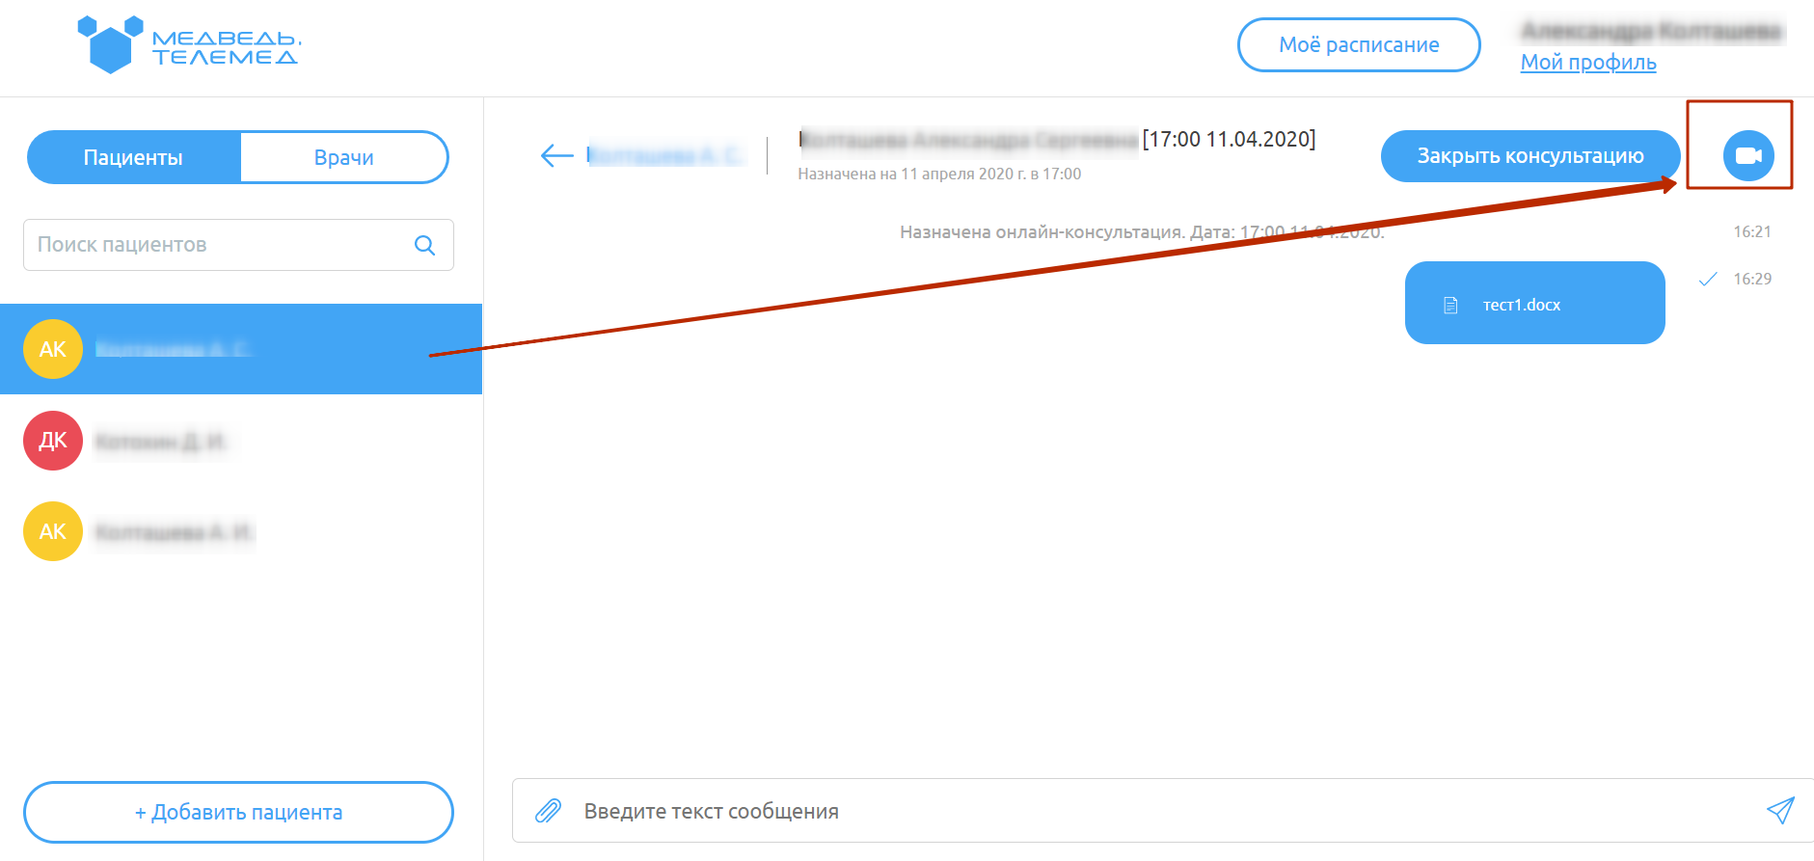

Рисунок 17 – Иконка «Начать звонок»

D:\Аксёнов_АВ\Документация\Шаблоны\Иконки\apply.png **Примечание** В случае, если видеоконференция назначается между врачами, для ответа на входящий вызов/отклонения входящего вызова от другого врача необходимо нажать  «Ответить»/  «Отклонить».

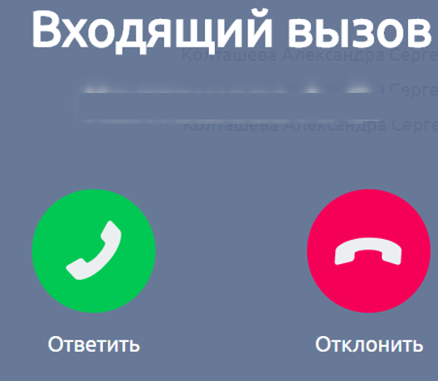

Рисунок 18 – Входящий вызов

в случае, если звонок уже начался, но связь прервалась, пользователю необходимо нажать на кнопку «Присоединиться к звонку».

D:\Аксёнов_АВ\Документация\Шаблоны\Иконки\1_133.png **Внимание!** Для продолжения звонка необходимо разрешить доступ к микрофону и камере, нажав «Разрешить» в всплывающий окнам в браузере, если до этого никогда Вы не делали этого.

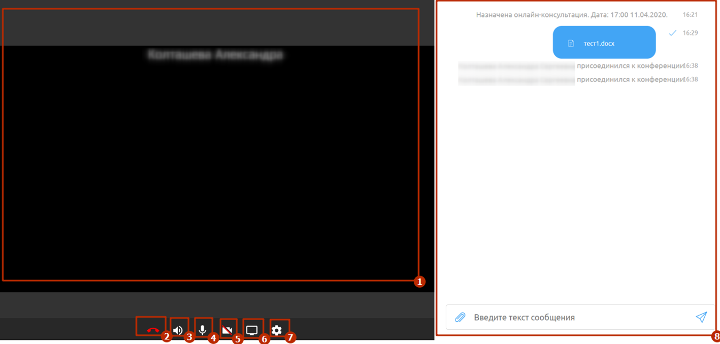

Рисунок 19 - Видеоконференция

Интерфейс видеоконференции (Рисунок 19) состоит из:

* «1» - область, содержащая видео участников (врача и пациента), при условии, если участники не отключали камеры. В противном случае будет отображаться черный квадрат и имя собеседника.
* «2» - иконка для завершения видеоконференции;
* «3» - иконка для включения/отключения звука динамика;
* «4» - иконка для включения/отключения микрофона;
* «5» - иконка для включения/отключения видео;
* «6» - иконка для включения/отключения демонстрации экрана;
* «7» - иконка для настроек;
* «8» - чат.

Для включения/отключения видео в звонке необходимо нажать на соответствующие иконки /.

Для включения/отключения микрофона в звонке необходимо нажать на соответствующие иконки /.

Для включения/отключения звука динамика нажмите на соответствующие иконки / .

Для демонстрации экрана нажмите на иконку . Нажнется демонстрация экрана. Для завершения демонстрации необходимо нажать на иконку .

Для изменения настроек видеоконференции нажмите на иконку . Откроется окно «Настройки» (Рисунок 20). Для изменения настроек видео/ микрофона/звука выберите из выпадающего списка доступные значения и нажмите на кнопку «Сохранить».

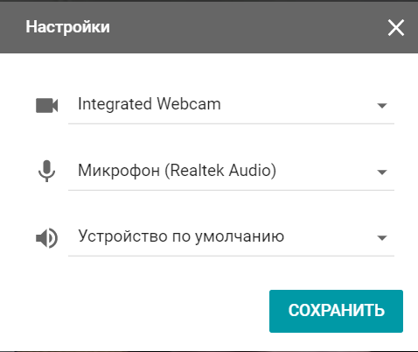

Рисунок 20 – Окно «Настройки»

D:\Аксёнов_АВ\Документация\Шаблоны\Иконки\apply.png **Примечание**. Вовремя звонка Вам также доступна возможность отправлять сообщения и файлы в общем чате.

Для завершения видеозвонка нажмите на иконку .

Закрытие консультации

После окончания телемедицинской консультации нажмите кнопку .

Для подтверждения завершения консультации нажмите кнопку «Да» (Рисунок 21). Чат перейдет в архив (Рисунок 23).

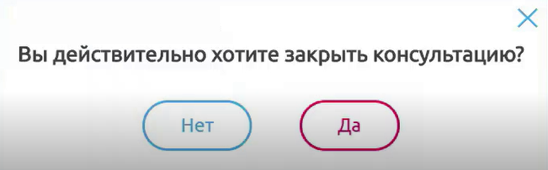

Рисунок 21 – Подтверждение завершения ТМ

D:\Аксёнов_АВ\Документация\Шаблоны\Иконки\1_133.png **Внимание!** В Архивный чат нет возможности ничего добавлять.

Для просмотра архивного чата в разделе «Пациенты» необходимо выбрать пациента из списка и нажать на ссылку «Архив». Откроется список с архивными чатами (Рисунок 22).

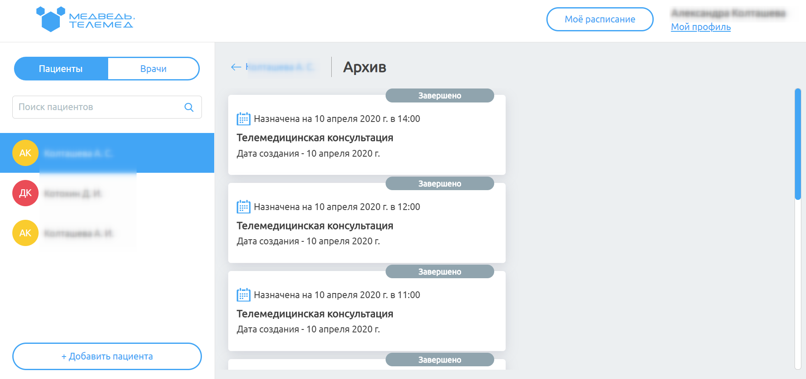

Рисунок 22 – Архив чатов

Для просмотра архивного чата необходимо нажать на него в списке архивных чатов. Откроется архивный чат, в который уже нельзя обмениваться данными, но можно просмотреть историю консультации.

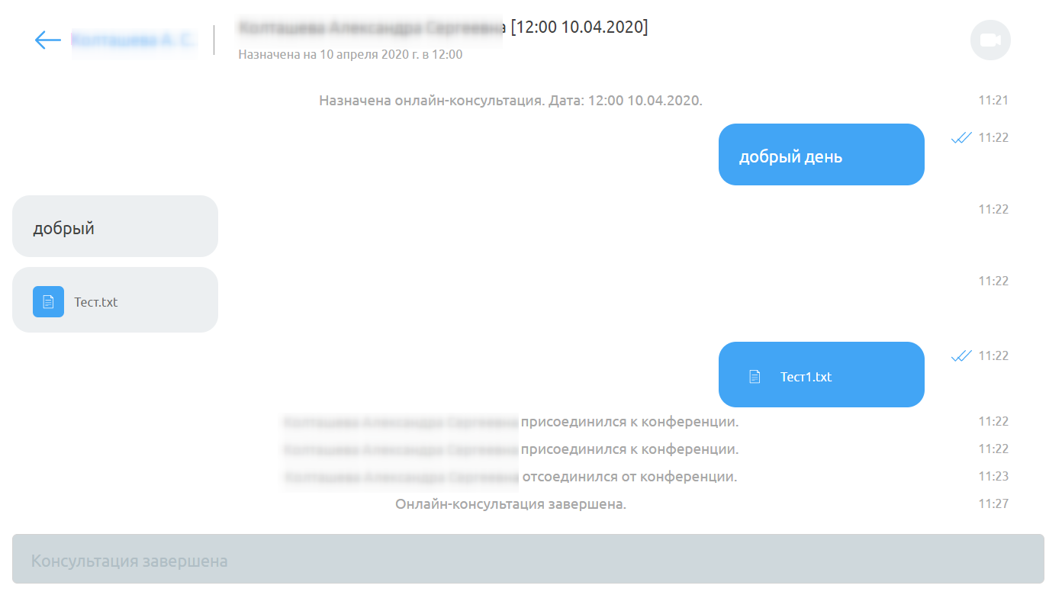

Рисунок 23 – Архивный чат

### Создание заявки на обсуждение с врачом данного пациента

D:\Аксёнов_АВ\Документация\Шаблоны\Иконки\apply.png **Примечание**. Заявку на консультацию может создать врач или оператор МО/администратор региона или клиники, для этого у врача консультанта должен быть задан график работы. Заявка на консультацию должна быть подтверждена врачом-консультантом или оператором МО консультирования/администратором клиники или региона.

Для создания заявки на обсуждение данного пациента с другим врачом необходимо:

1. нажать на блок «Создать заявку на новое обсуждение» (Рисунок 24). Откроется окно (Рисунок 25). Окно содержит данные пациента (можно просмотреть их, нажать на иконку , для скрытия нажать на кнопку ), а также поля для заполнения информации о запрашиваемой консультации;

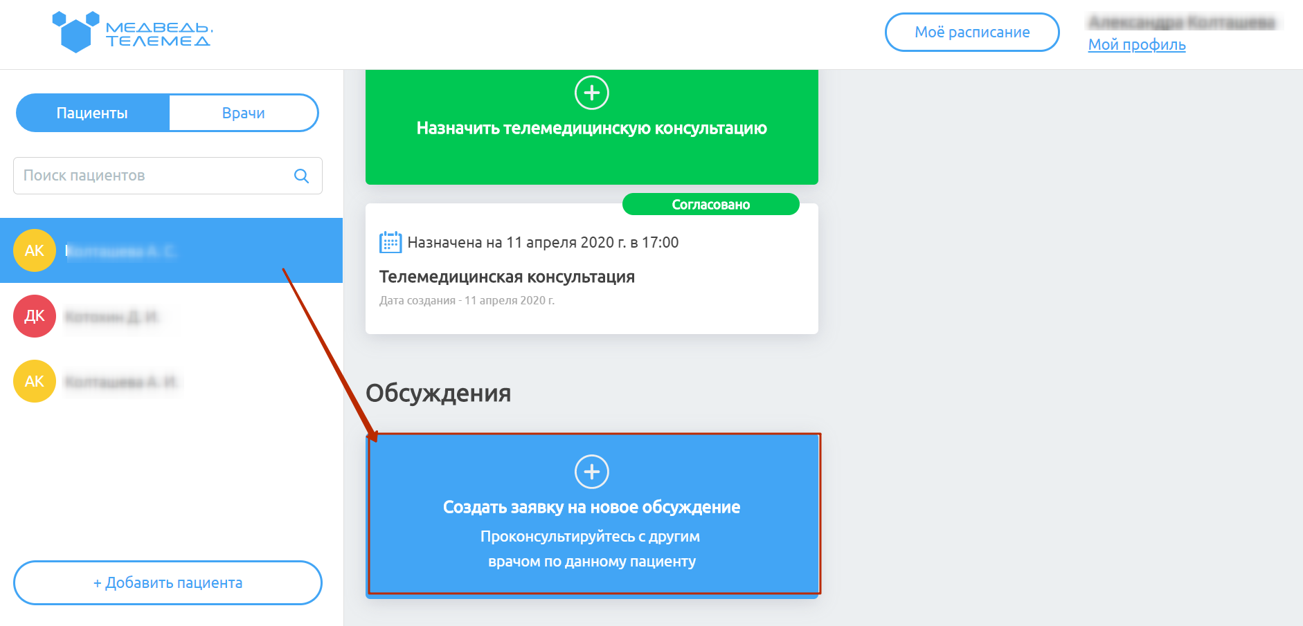

Рисунок 24 – Создание заявки на обсуждения

1. заполнить данные:
   1. Тема консультации (заполните данные вручную);
   2. Цель консультации (заполните данные вручную);
   3. Код диагноза по МКБ-10 (начните ввод кода МКБ-10 или названия диагноза, и система предложит возможные варианты, которые необходимо выбрать);
   4. Отметка о необходимости видеоконференции (поставьте/снимите отметку);
   5. Прикрепление анализов пациента (нажмите на кнопку  и выберите необходимые данные в диалоговом окне);

нажать на кнопку «Далее» (кнопка станет активной после заполнения всех обязательных полей). Откроется окно (Рисунок 26);

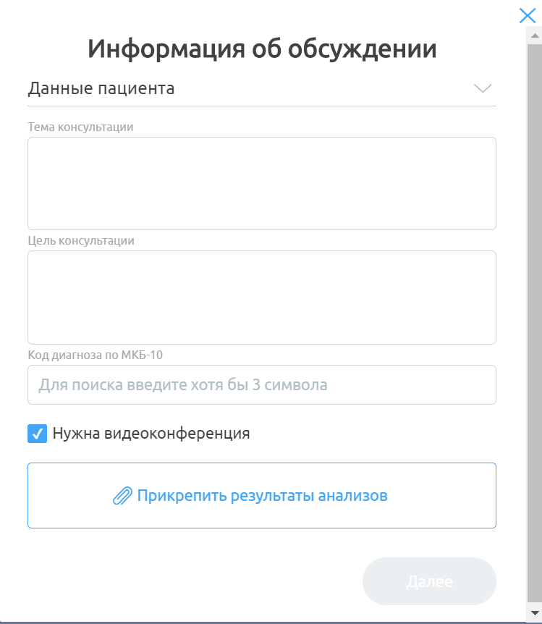

Рисунок 25 – Окно «Информация об обсуждении»

выбрать МО для консультации из перечня доступных и нажать кнопку «Далее» (кнопка «Далее» станет активной после выбора МО);

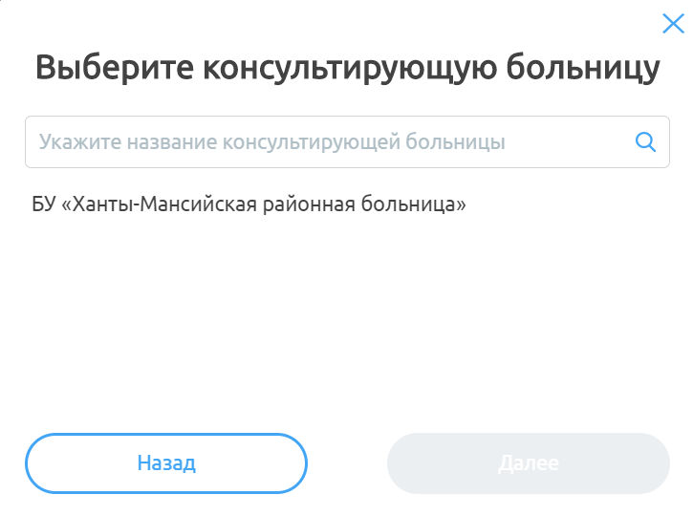

Рисунок 26 – Окно выбора МО

выбрать специализацию врача из перечня доступных и нажать на кнопку «Далее» (кнопка «Далее» станет активной после выбора специализации врача);

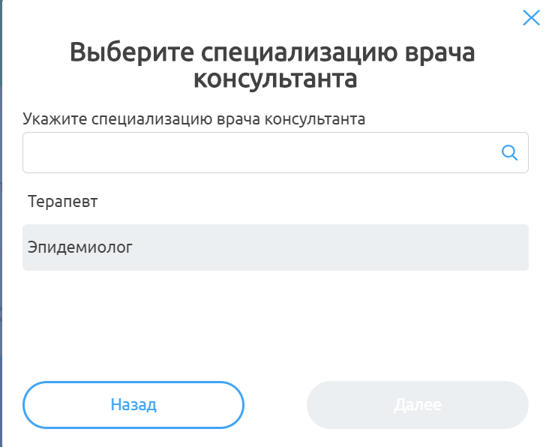

Рисунок 27 – Окно «Выберите специализацию врача консультанта»

выбрать врача из перечня доступных и нажать кнопку «Далее» (кнопка «Далее» станет активной после выбора врача);

указать тип обслуживания, выбрать дату и время обсуждения (Даты в календаре будут подсвечены зеленым, если у врача-консультанта задан график работы. Иначе нельзя на данного врача создать обсуждение) и нажать на кнопку «Отправить заявку» (кнопка станет активной после заполнения всех данных).

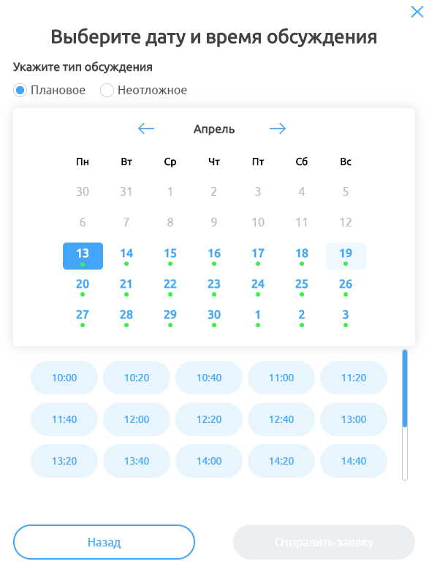

Рисунок 28 – Окно «Выберите дату и время обсуждения»

После согласования заявки врачом-консультантом/оператором МО консультации/администратором региона или клиники создастся чат, в который добавятся все необходимые данные по данному пациенту (см. раздел **4.3.6 Согласование заявки** настоящего руководства).

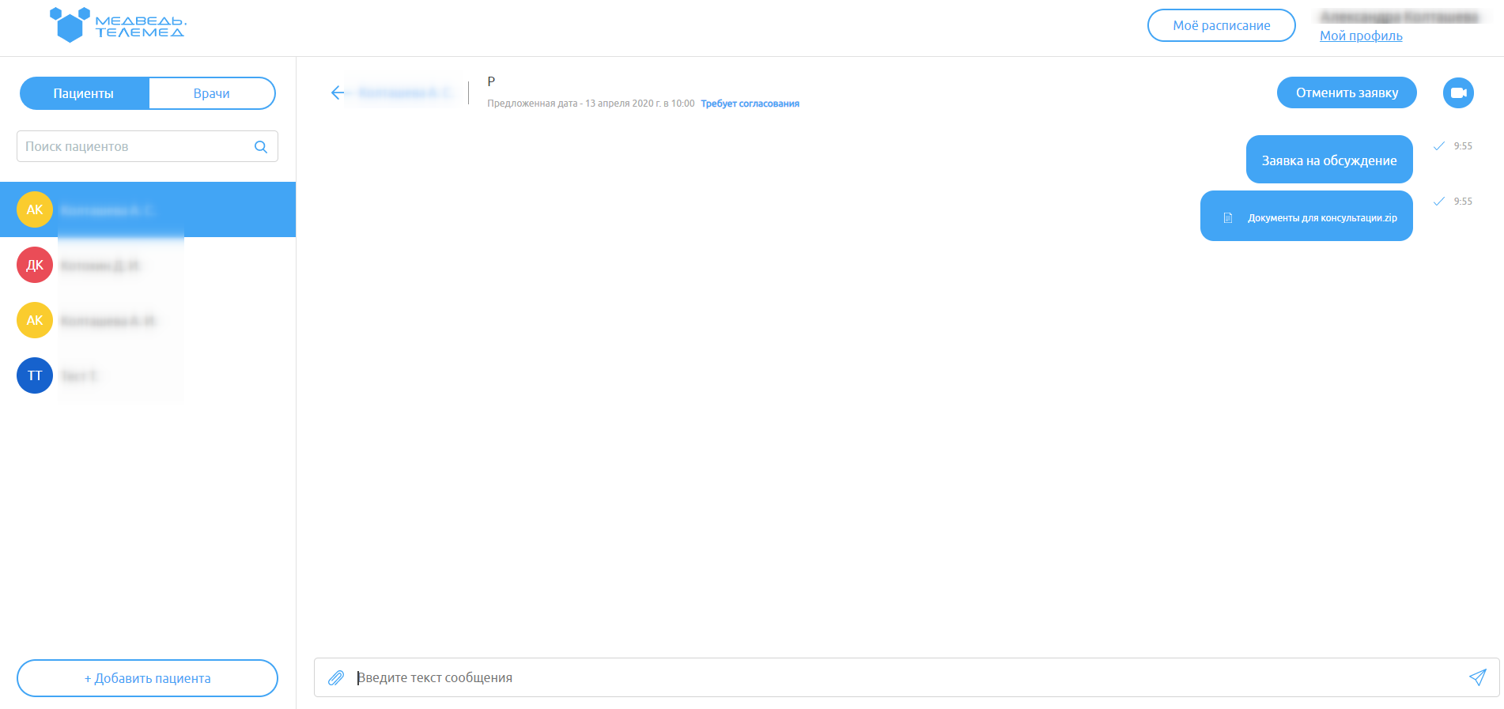

Рисунок 29 – Чат с врачом для обсуждения

### Согласование заявки

Для согласования заявки врачу-консультанту необходимо:

1. нажать на кнопку  на панели сверху (появиться, если на данного врача создана заявка на обсуждение);
2. если врач не может участвовать в обсуждении (например, «не по его специальности»), заявку можно отклонить, нажав на кнопку «Отклонить».
3. если врач может участвовать в обсуждении, необходимо нажать на кнопку . Откроется страница с выбором даты и временем согласования (Рисунок 30). Можно согласовать предложенную дату, нажав на кнопку «Согласовать обсуждение на эту дату», или предложить свою, нажав на кнопку «Согласовать на другую дату» и предложив подходящую. Откроется чат врач-врач по пациенту;
4. после завершения обсуждения нажать на кнопку , далее «Да». Чат станет неактивным (в него уже ничего нельзя писать). Но его можно восстановить, нажав на кнопку «Восстановить обсуждение», далее на кнопку «Да» (чат снова станет активным).

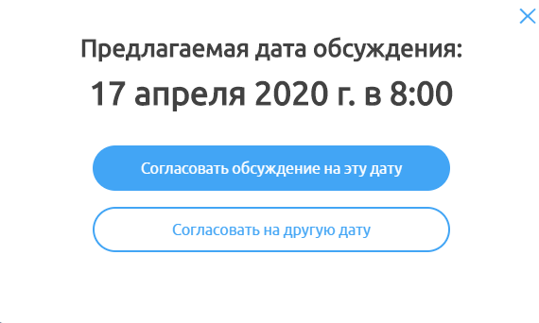

Рисунок 30 –Согласование даты обсуждения

Функционал работы в чате описан в подразделе **4.3.4.1 Описание общего функционала работы в чате** настоящего руководства.

## Раздел «Врачи»

В Системе есть возможность создания ТМ врачу с другим врачом.

Для перехода в раздел «Врач» необходимо на начальной странице нажать на него на панели слева. Откроется страница «Врачи» (Рисунок 31).

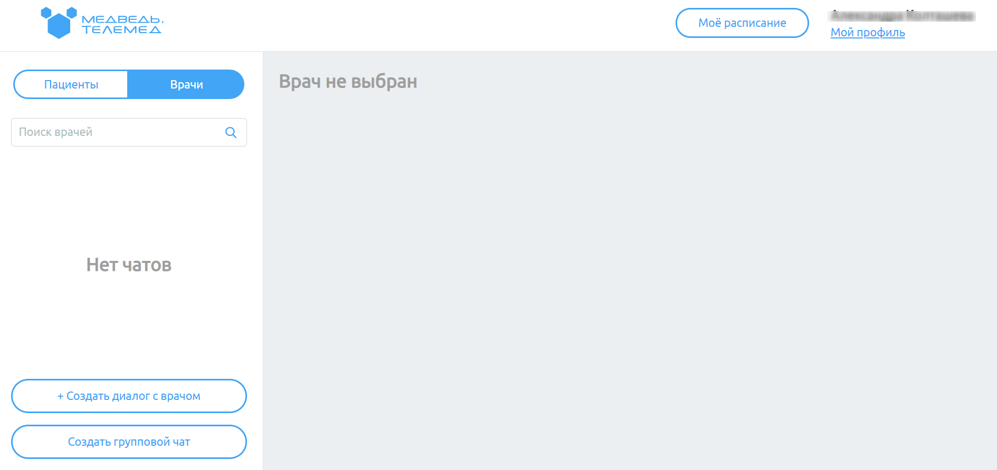

Рисунок 31 – Раздел «Врачи»

### Создание диалога с врачом

D:\Аксёнов_АВ\Документация\Шаблоны\Иконки\1_133.png **Внимание!** Создание чата врач-врач возможно только между врачами одной МО.

Для создания диалогов между врачами необходимо:

1. нажать на кнопку . Откроется окно создания диалога с врачом (Рисунок 32);
2. выберите врача из списка доступных;
3. нажмите кнопку (кнопка станет активной после выбора врача). Откроется чат с данным врачом (Рисунок 33).

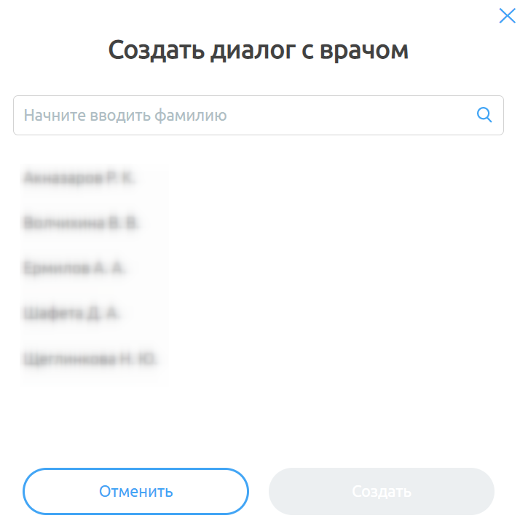

Рисунок 32 –Окно «Создать диалог с врачом»

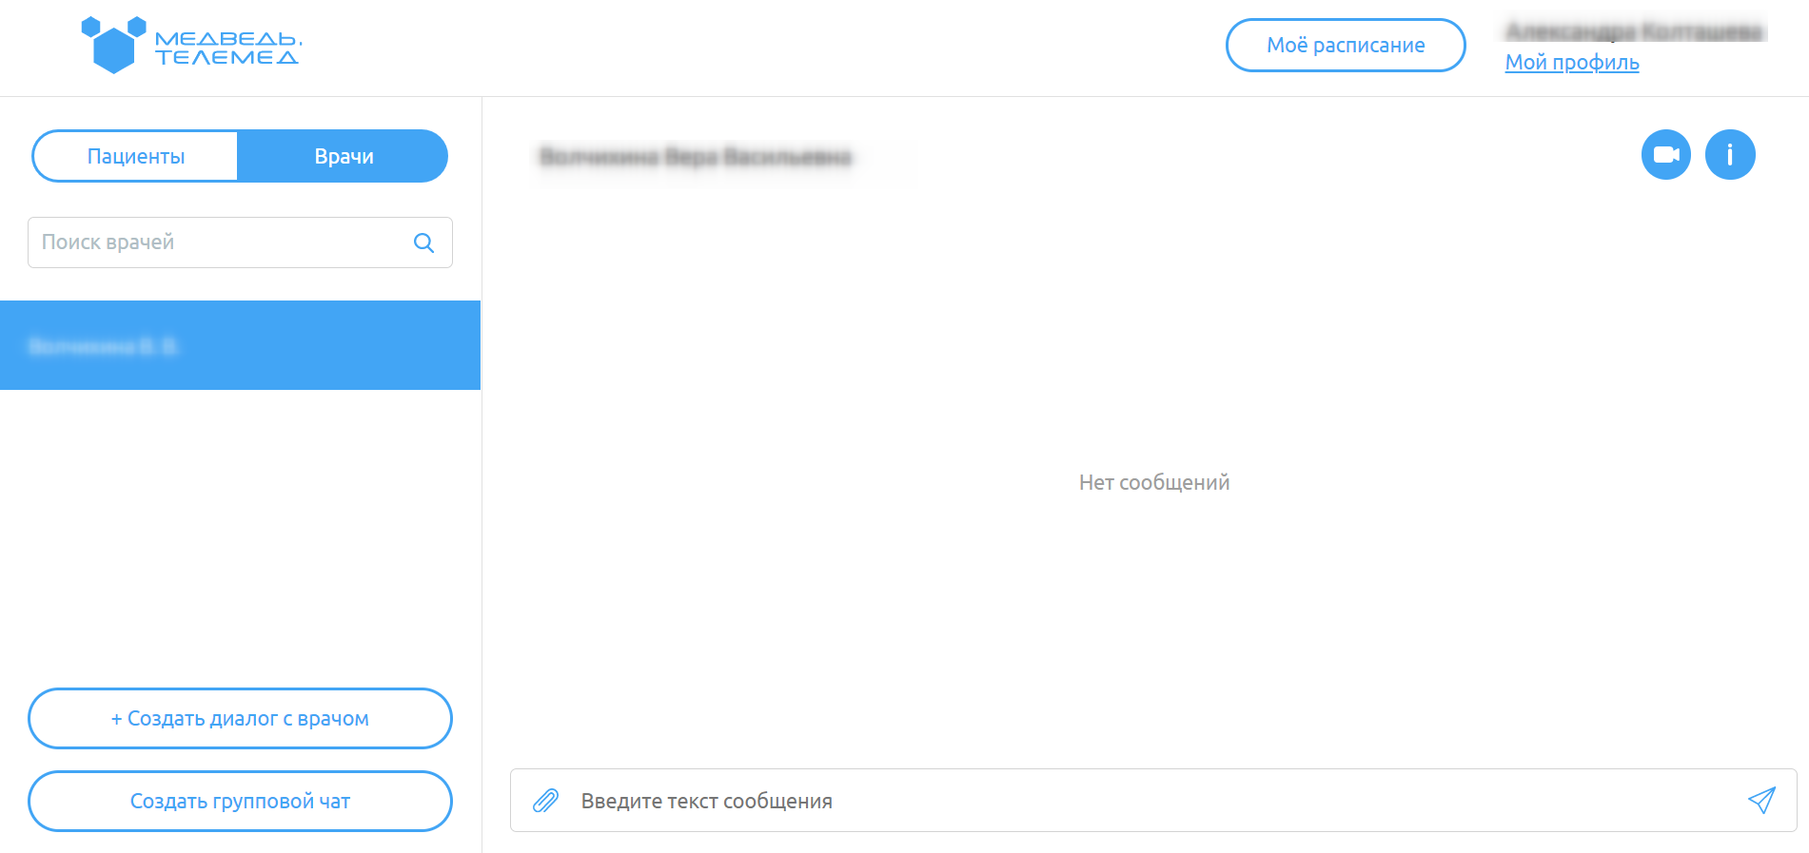

Рисунок 33 – Созданный чат

Функционал работы в чате описан в подразделе **4.3.4.1 Описание общего функционала работы в чате** настоящего руководства.

Для просмотра информации о враче в созданном чате нажмите на иконку  в правом верхнем углу Отроется окно с информацией о враче, с которым создан чат (Рисунок 34).

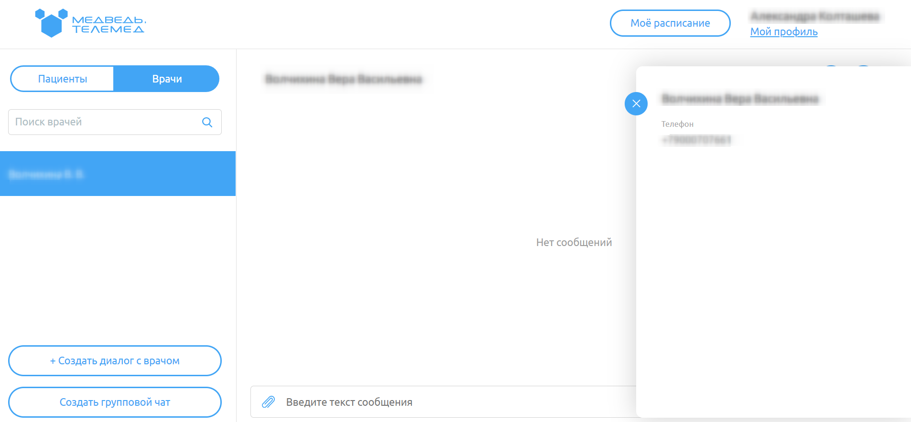

Рисунок 34 – Окно с информацией о враче

### Создание группового чата врачей

D:\Аксёнов_АВ\Документация\Шаблоны\Иконки\1_133.png **Внимание!** Создание чата врач-врач возможно только между врачами одной МО.

В Системе есть возможность создать групповой чат с несколькими врачами.

Для создания группового чата с врачами необходимо:

1. нажать на кнопку  в разделе «Врачи». Откроется окно для ввода названия чата (Рисунок 35);
2. введите название чата и нажмите на кнопку «Далее» (кнопка станет активной после заполнения названия чата). Откроется окно для выбора врачей для добавления в чат (Рисунок 36);
3. выберите врачей из списка и нажмите на кнопку «Добавить» (кнопка станет активной после выбора врачей). Откроется групповой чат (Рисунок 37).

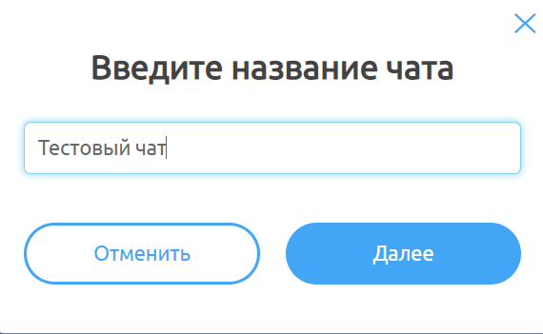

Рисунок 35 – Окно «Введите название чата»

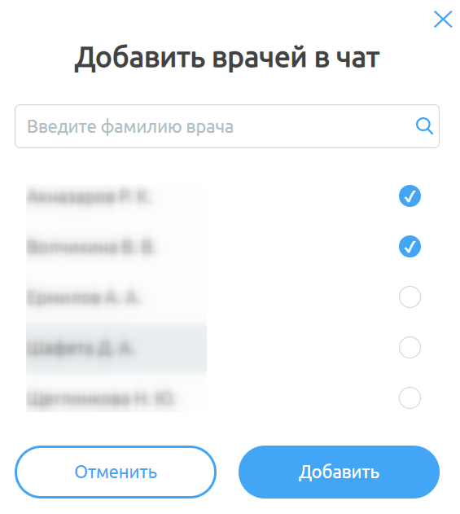

Рисунок 36 – Окно «Добавить врачей в чат»

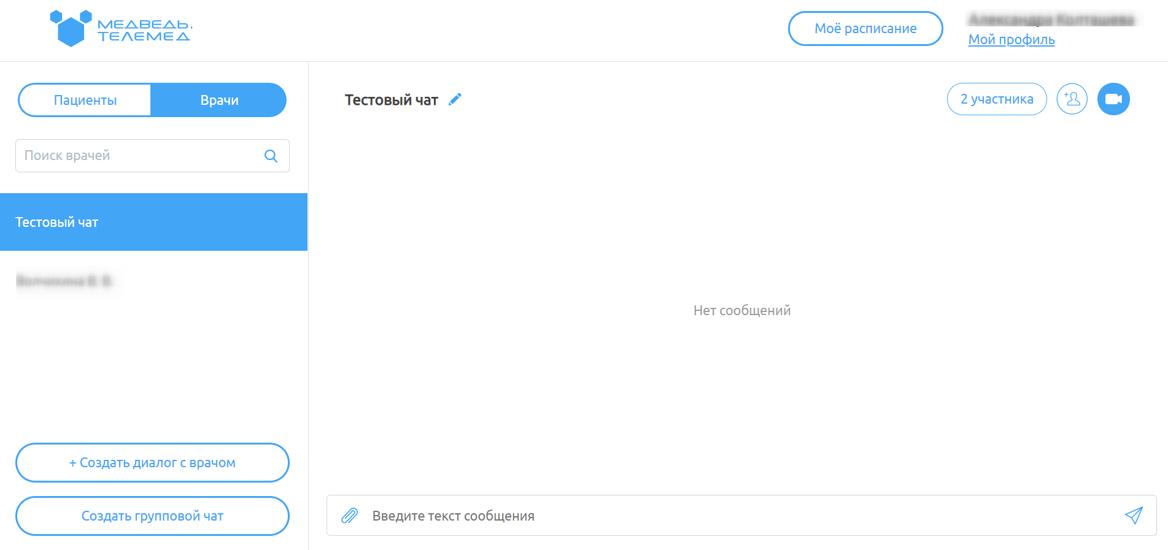

Рисунок 37 – Групповой чат

В системе предусмотрены возможности:

* изменить название чата: нажать на иконку  рядом с название чата, ввести корректировки в название и нажать на клавишу «Enter» или  в строке ввода (Рисунок 38);



Рисунок 38 – Строка для изменения названия чата

* просмотреть участников чата: нажать на кнопку , на которой отображается количество участников чата. Откроется окно с подробной информацией о врачах в данном чате (Рисунок 39): строка поиска врача в списке, ФИО врачей, информация о создателе, возможность удалить участника, нажав на ссылку «Удалить» напротив врача (удалить участника может только создатель);
* удалить чат: нажать на кнопку  в окне «Участники» (Рисунок 39). В окне подтверждения (Рисунок 40) нажмите на кнопку «Да».

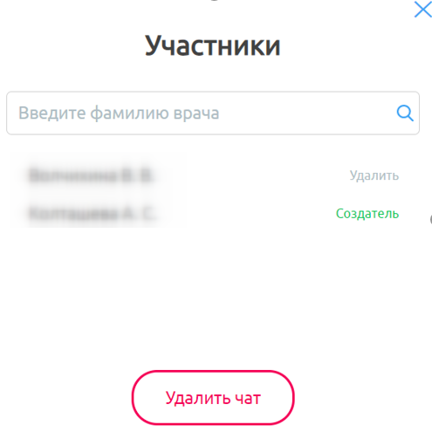

Рисунок 39 – Участники чата

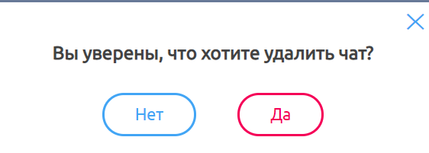

Рисунок 40 – Подтверждение удаления чата

* добавить новых участников: нажать на иконку, выбрать врачей из списка в окне «Добавить врачей в чат» и нажать на кнопку «Добавить» (кнопка станет активной после выбора врачей) (Рисунок 41);

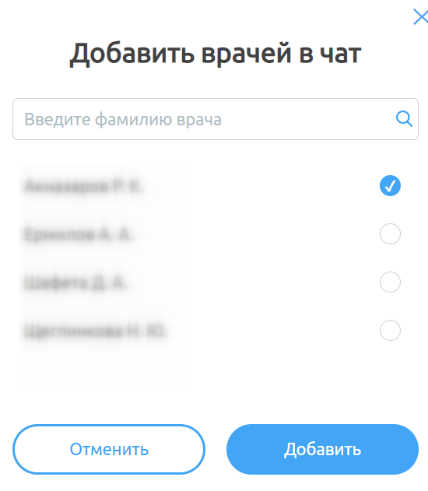

Рисунок 41 – Окно «Добавить врачей в чат»

Остальная работа в чате описана в подразделе **4.3.4.1 Описание общего функционала работы в чате** настоящего руководства.

* 1. **Просмотр профиля врача и его расписания**

Для просмотра расписания врача:

1. нажмите на кнопку «Мое расписание» (Рисунок 42);

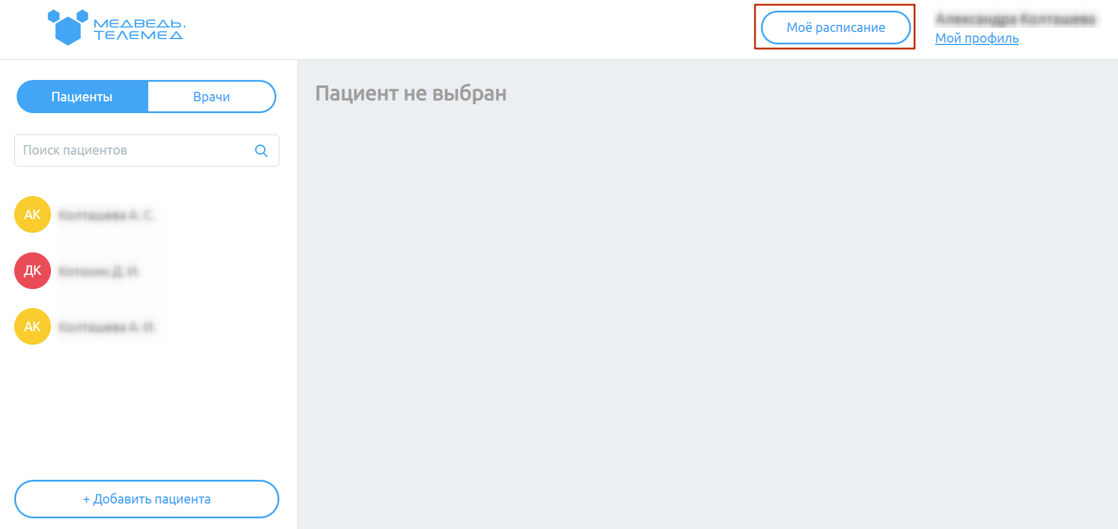

Рисунок 42 – Кнопка «Мое расписание»

в новом окне появится расписание телемедицинских консультаций врача, под которым осуществлен вход в систему (Рисунок 43).

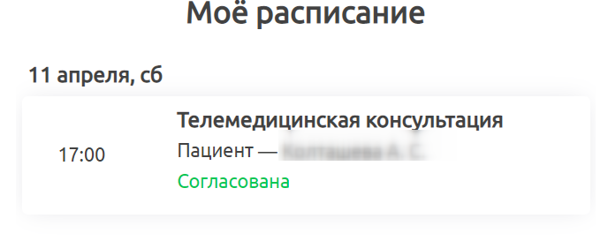

Рисунок 43 – Окно «Мое расписание»

Для просмотра профиля врача, под которым осуществлен вход:

1. нажмите на ссылку «Мой профиль» (Рисунок 44);

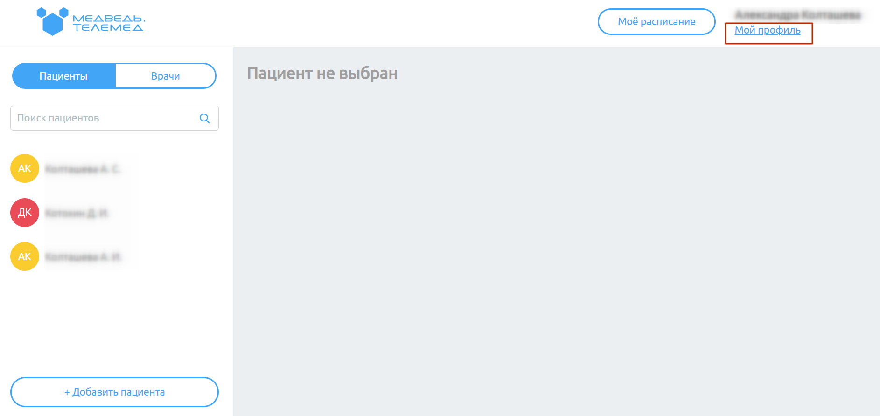

Рисунок 44 – Ссылка «Мой профиль»

в открывшемся окне (Рисунок 45) появится информация о специализации и номере телефона, под которым осуществлен вход.



Рисунок 45 – Профиль врача

Для выхода из системы нажмите на кнопку «Выйти» в профиле врача (Рисунок 45).

Аварийные ситуации

## Действия в случае несоблюдения условий выполнения технологического процесса, в том числе при длительных отказах технических средств

В случае несоблюдения условий технологического процесса либо при отказах технических средств персоналу, обслуживающему систему, следует обратиться в соответствующее структурное подразделение, которое отвечает за эксплуатацию программных и технических средств (службу технической поддержки).

## Действия по восстановлению программ и / или данных при отказе носителей или обнаружении ошибок в данных

В случае возникновения какой-либо ошибки в ПО пользователю выводится соответствующее информационное сообщение.

После получения нестандартного сообщения об ошибке необходимо вернуться на предыдущую страницу (кнопка **Назад (<—)** в браузере) и попытаться повторить действие, которое привело к ошибке. В случае повторного возникновения нестандартного сообщения об ошибке персоналу, обслуживающему систему, следует обратиться в соответствующее структурное подразделение, которое отвечает за эксплуатацию программных и технических средств (службу технической поддержки).

## Действия в случаях обнаружении несанкционированного вмешательства в данные

В случае обнаружения несанкционированного вмешательства в данные персоналу, обслуживающему систему, следует обратиться в соответствующее структурное подразделение, которое отвечает за эксплуатацию технических средств (службу технической поддержки). При этом необходимо описать признаки и предполагаемый характер вмешательства, а также сообщить о перечне данных, подвергшихся вмешательству.

## Действия в других аварийных ситуациях

Если пользователь в процессе работы превысит стандартное время ожидания, предусмотренное в ПО, то дальнейшая работа будет невозможна. В данной ситуации заново авторизуйтесь в системе.

Во время работы при плохом Интернет-соединении возможен разрыв связи с сервером ПО и, соответственно, возникновение внутренней ошибки сервера (HTTP 500). В данном случае завершите сеанс работы, после чего заново авторизуйтесь в системе.

## Служба технической поддержки системы

При обращении в службу технической поддержки необходимо указать персональные и контактные данные пользователя, описание проблемы (сообщение об ошибке) и порядок действий, приведший к возникновению ошибки.

Можно написать в чат в Системе или обратиться по телефону/почте:

* Телефон (в рабочие дни с 9:00 до 18:00, единый многоканальный номер): 8(343)216-16-30 (добавочный 16-03);
* Электронная почта: medved@hostco.ru.

Сокращения и обозначения

|  |  |
| --- | --- |
| **Система** | Информационная система «Удаленное консультирование» |
| **МИС** | Медицинская информационная система |
| **МО** | Медицинская организация |
| **ОМС** | Полис обязательного медицинского страхования |
| **Оператора** | Сотрудник регистратуры МО, принимающий звонки от пациентов и записывающий их на телемедицинские консультации в МИС |
| **ОС** | Операционная система |
| **ПО** | Программное обеспечение |
| **СНИЛС** | Страховой номер индивидуального лицевого счета |
| **ТМ** | Телемедицинская консультация |
| **ФСТЭК** | Федеральная служба по техническому и экспортному контролю |